Vollmond-
Schneeschuhwanderung

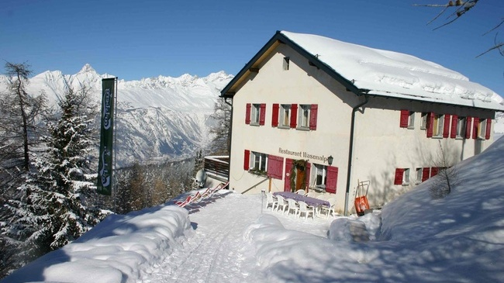

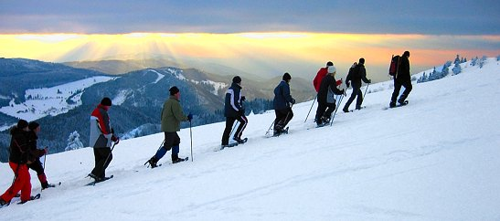

Wir entführen euch mal wieder auf die Wasenalp. Vom Restaurant Ganterwald starten wir Richtung Berggasthaus Wasenalp. Nachdem uns auf der einstündigen Wanderung eine Überraschung wartet, können wir uns auf einen gemütlichen Fondueabend im Restaurant freuen. Der OLTV übernimmt die Kosten für die Überraschung und für das Apéro.

Datum Freitag, 22. Januar 2016
Treffpunkt 17.30 Uhr beim OS Schulhaus Brig
Material Schneeschuhe, Skistöcke, Handschuhe, Mütze, Stirnlampe
Kosten Nachtessen im Restaurant
Anmeldung christine.oester@sunrise.ch oder 076/406`39`45
Anmeldeschluss 19. Januar 2016

Ich freue mich auf eure Anmeldung.
Christine Oester

